Фізична особа-підприємець Сисюк Сергій Михайлович
Котли опалювальні твердопаливні піролізного типу «ПІОНЕР»

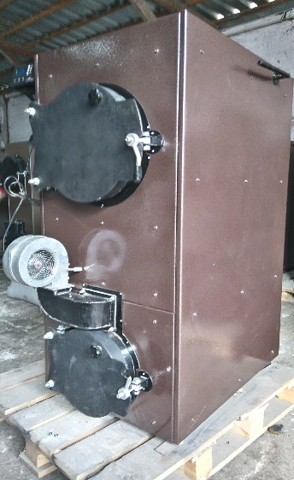 |  |  | 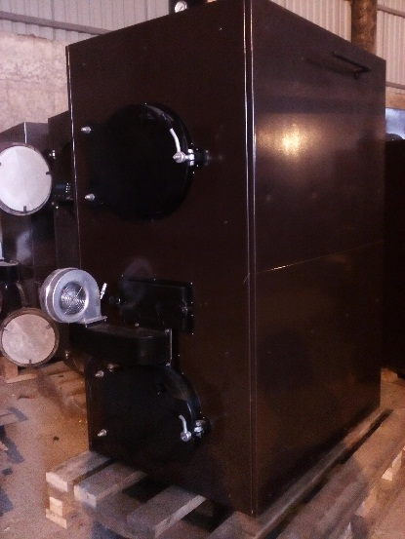 |  |  |  | 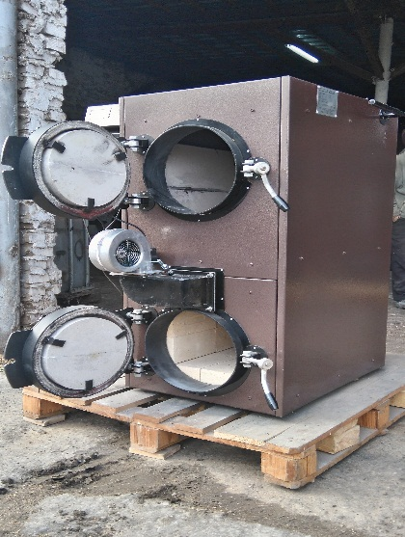
КТСТГ «Піонер» | 15 | 25 |  | 35 | 65 | 100 |  | 150 | 200
Розміри: висота, мм | 1260 | 1570 |  | 1570 | 1580 | 1800 |  | 1900 | 2090
Ширина, мм | 650 | 650 |  | 650 | 780 | 890 |  | 1040 | 1160
Глибина, мм | 1070 | 1030 |  | 1250 | 1230 | 1415 |  | 1920 | 1920
Об’єм води, л | 128 | 175 |  | 202 | 337 | 542 |  | 590 | 856
Опалювальна площа, до м2 | 150 | 250 |  | 350 | 650 | 1000 |  | 1500 | 2000
Вага, кг | 535 | 650 |  | 740 | 780 | 1320 |  | 1950 | 2680
Ціна, у.о. * | 1150 | 1200 |  | 1280 | 1770 | 2320 |  | 4620 | 5770
*1 у.о.=1 дол.сша

Телефонуйте нам!!!
(097)5087526 Олег Миколайович
(097)1707475 Олександр Олександрович
Ел.адреса: alexkulisch@ukr.net
пгт.Михайлівка Запорізька обл.
Дякуємо Вам за те, що обрали котли «Піонер»

